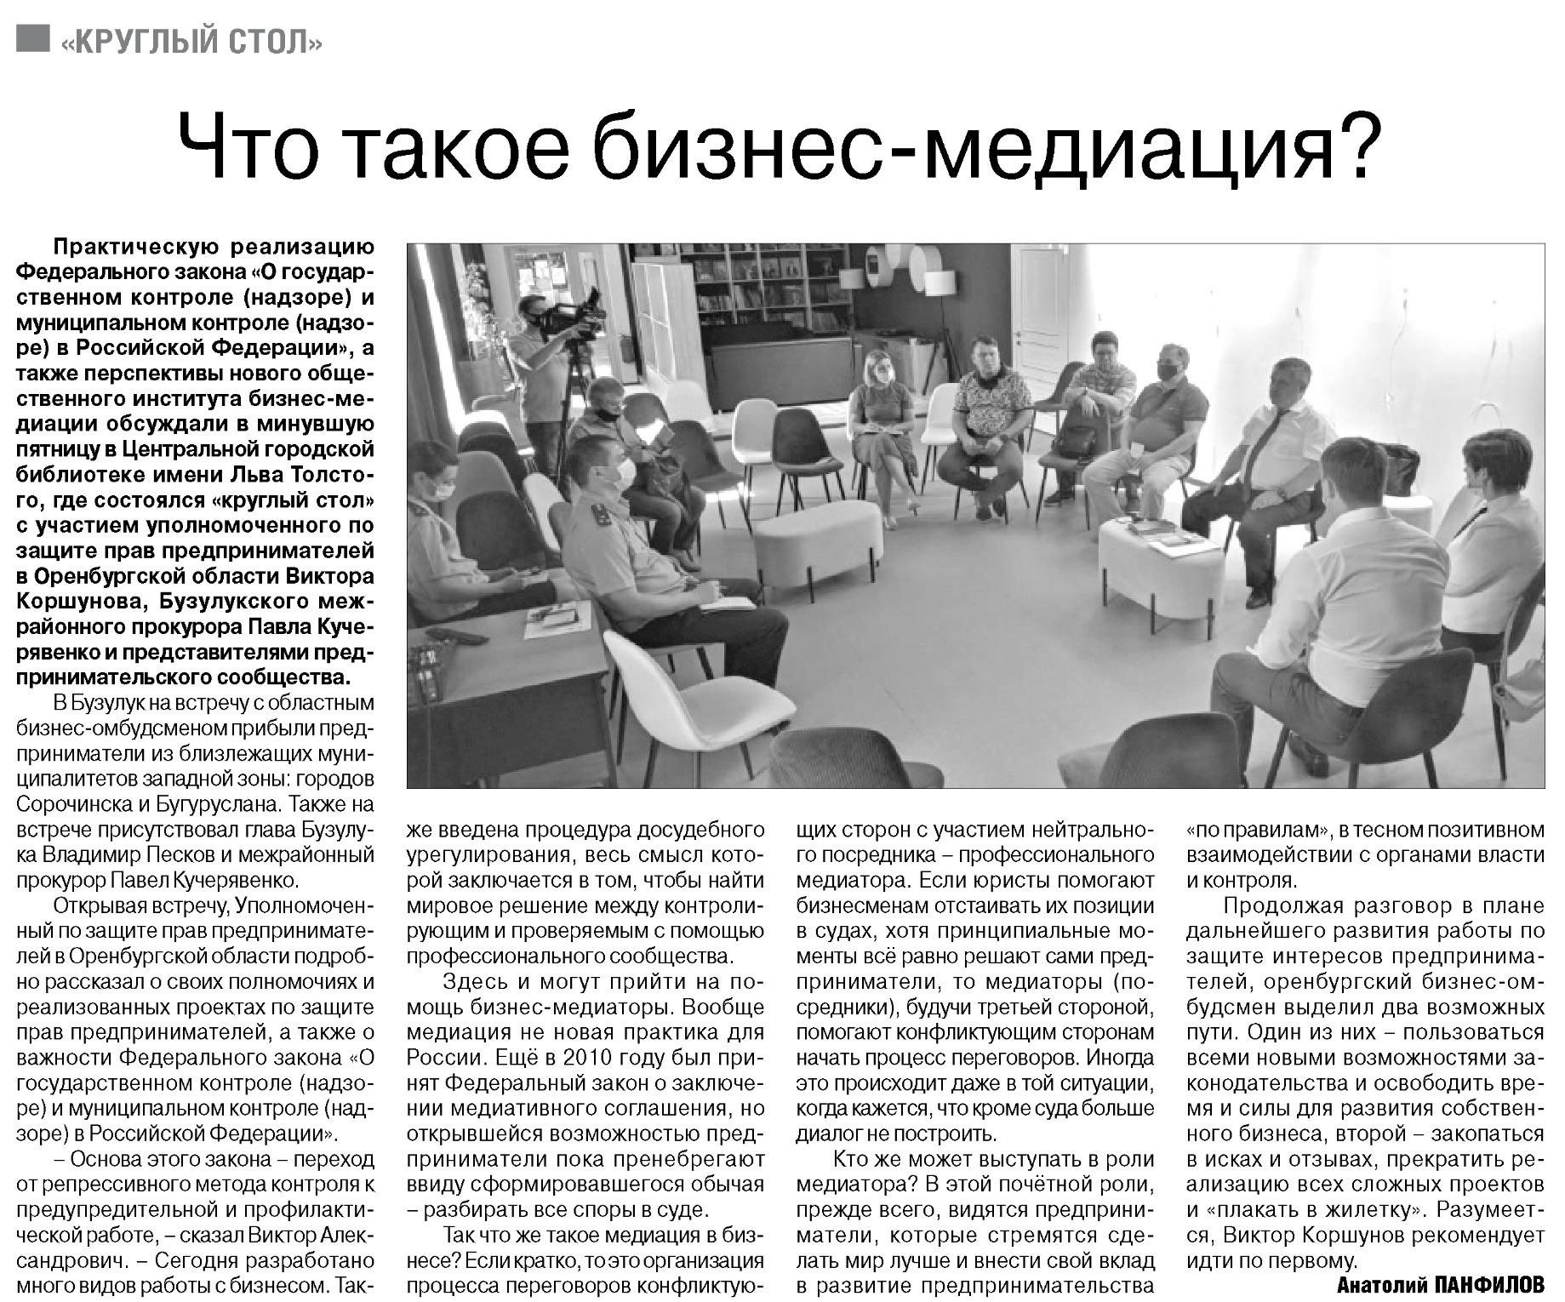

**Панфилов А. Что такое бизнес-медиация / А. Панфилов // Российская провинция. – 2021. – 2 сентября. – С. 17.**